施工計画書

3.4.1浦島造道線道路改築工事
（八重田橋：旧橋撤去）

株式会社 ホクト

- はじめに
本工事は、浦島造道線道路改築工事に伴い旧八重田橋を解体撤去する施工計画である。
当地域は、近隣に商業：住宅地があり静かなる生活空間に満ちている。以下に、施工計画上の留意事項を記述する。
- 騒音：振動：粉塵等地域住民の生活環境を遵守する施工方法であること。
- 一般車両の走行に支障しない安全な施工方法であること。
- 安全なクレーン解体方法であること。
２、地覆：床版撤去

車道橋：床版撤去詳細
玉掛けワイヤー径15ｍｍ 地覆コンクリート
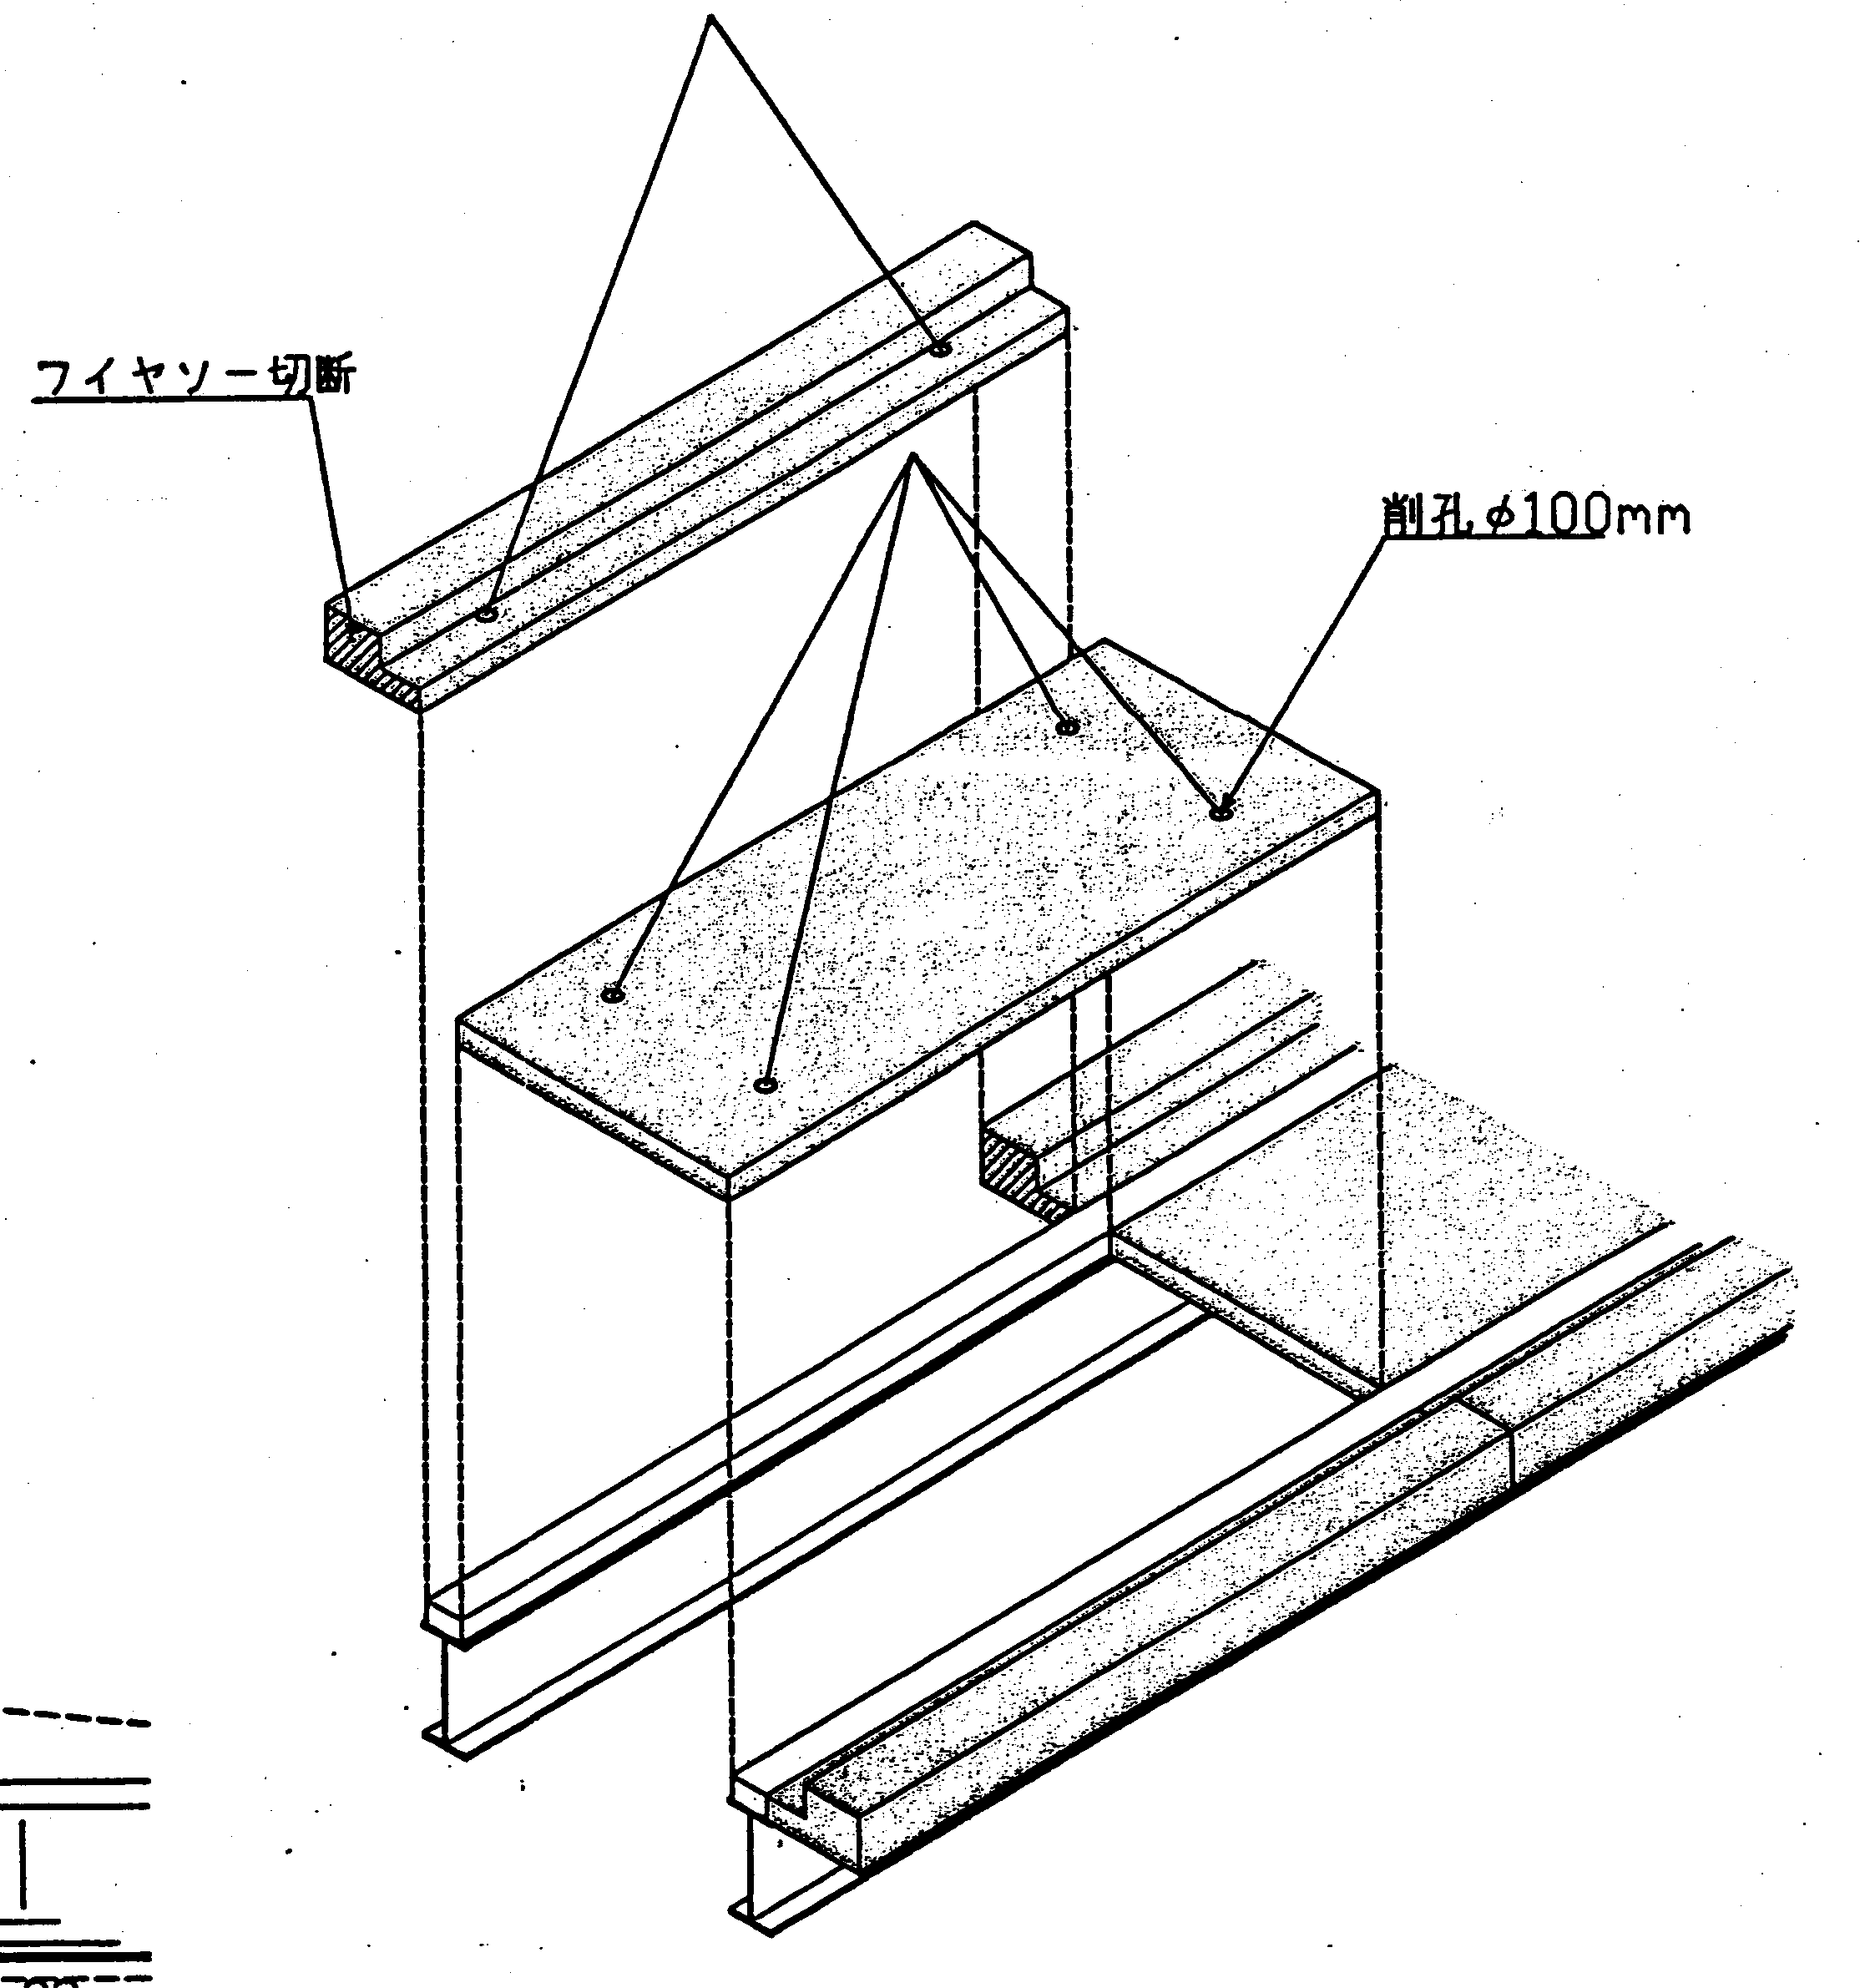
ワイヤソー切断 カッター切断 中床版コンクリート

床版切断施工要領
  - 事前調査として、床版厚の測定：鉄筋のピッチ深さ：コンクリートの劣化状況を電磁波レーダー等で調べる。
  - 玉掛けワイヤーの挿入孔（Φ110ｍｍ）を削孔する。
コンクリートアンカーを橋面に打込みポールベースを固定し、コアー削孔機をセットする。ビット内に注水しながら高速回転させ削孔する。回転巻き込まれ事故を防止する為、クラッチ装備の機械を使用する。
  - 撤去を行う前に桁の位置を床版上にマーキングし切断位置を明示する。床版ブロックを玉掛けワイヤーで吊り込み、A1：A2車道上に設置した25ｔラフタークレーン車で吊り上げる。この際の吊上げ荷重は、ブロック自重を最大とし、あまり吊り上げ過ぎない様、注意を要する。又、吊り位置は、鉛直線上にブームの頂点がくる様合図しなければならない。そして、ブロックの重心を考慮して玉掛けを行う。玉掛けは、有資格者であり、熟練工を配置する。
  - 切断順序、位置等は十分打合せを行い切断途中でコンクリート床版が落下しない様、コンクリートカッターにより床版を切断する。
低騒音のカッター機械を使用し、張り出し部より切断撤去を行い、次に床版中央部を行う。工程の進抄を図る為、前項の鉄筋調査状況を基にコンクリート厚さの50％（約15ｃｍ）を先行切りしておく。
  - 切断ブロックをダンプトラックに積込再生処理場まで運搬する。アスファルト舗装版を油圧ブレーカーで破砕し分別する。ここでの上記作業は、すべて、コンクリート工作物解体作業主任者を配置して行う。

床版切断施工概略
コンクリート解体作業主任者
低騒音型 （有資格者）
床版カッターＢＡＳＳＥ50ＳＭ オペレータ
オペレーター コアー削孔機
ＳＰＯ-14Ｒ

Φ100ｍｍ
ビット

切断箇所

4分アンカー コアー穴
主桁
吊り穴
1期施工

床版撤去施工フロー
張出部：中床版
事前調査 電磁波レーダー

高欄：伸縮装置撤去 4ｔユニック

吊孔削孔Φ110ｍｍ ニブラー：ガス切断

横断方向貫通切断ｔ＝30cm （床カッター切断）

縦方向一次切断ｔ＝ 15cm

床版玉掛け 3ｔ／枚

縦方向二次切断ｔ＝ 15cm

切断ブロック撤去 25ｔラフタークレーン

再生処分場に搬出 10ｔダンプ

アスファルト舗装破砕 油圧ブレーカー

再生処分場で2次破砕 ニブラー：ブレーカー

地覆床版切断
地覆コンクリートは、ワイヤソー工法により切断する。
コンクリート地覆面に５分のインサートアンカーを打ち込み小型ワイヤソーを固定し切断する。当現場の様に小断面の切断に適しており、軽量の為、作業足場工が不要である。
切断作業の際には、ダイヤモンドワイヤーの焼き付け防止の為、切断箇所に注水を必要とする。
ワイヤソーDSM10V
切断ワイヤーΦ11ｍｍ
パイロット穴

5分アンカー

主桁

小型ワイヤソー機械
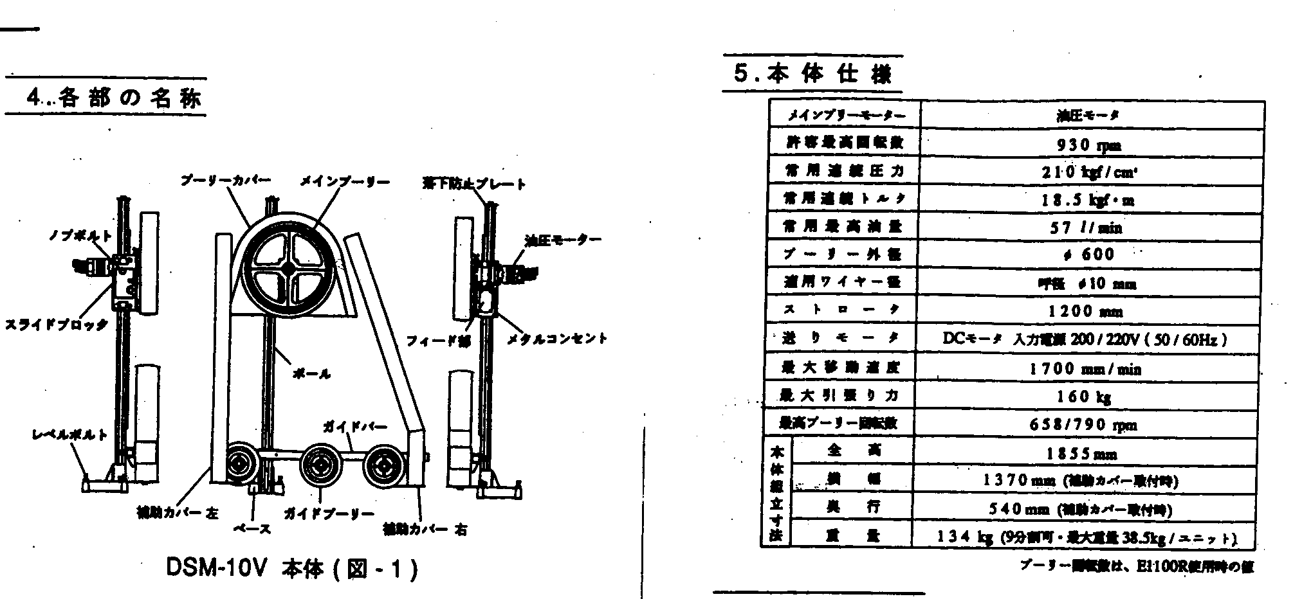
３、主桁撤去
主桁撤去は、クレーン転倒災害を防ぐ為、十分な安全計画に基ずいて施工する。
撤去最大荷重＝0.4×0.9×11.0×2.5ｔ×1.2（安全率）＝11.9ｔ
吊り込み作業半径 12.0ｍ
当初計画の様に、中間ベンドを設置して主桁2分割とすると
11.9ｔ÷2＝6.0ｔ/ブロック
6.0ｔの主桁を作業半径8.5ｍとすると、25ｔクレーンで撤去することは、無理である。
よって、夜間車道片側通行により、80ｔクレーンにて主桁（11.9ｔ）を車道上に撤去仮置きし、ワイヤソー工法により2分割切断する。切断ブロックは、ダンプトラックにより再生処分場に運搬する。
主桁を撤去する玉掛けワイヤーは、34ｍｍワイヤーを使用し、下記の様に、ヤワラを使用して吊り込み中のワイヤーの切断を防止する。
又、クレーンのアウトリガー設置ヵ所には、敷き鉄板（2ｍ×6ｍ×22ｍｍ）を布設して十分な安全対策をとる。
主桁撤去において、桁と橋台の固定アンカーバーが設置されている事が想定されるので、、クレーンで取り外しができないときには、ジャッキを使用して取り外す。
また、桁吊り込み旋回作業は、近くの電線：通信線等に支障があってはならないので、介添えロープを使用して、道路軸と平行にしながら旋回する。
夜間作業であるから、十分に照明を設置して明るい状態で作業する。

主桁撤去施工フロー

添架設管撤去（水道：通信） 50～80ｔクレーン

主桁転倒防止工 200Ｈ型鋼取付

主桁玉掛け

主桁転倒防止工：ｼｭｳ解放

主桁吊り込み 50～80ｔクレーン
11.9ｔ／1径間

車道上で2分割切断

再生処分場に搬出 10ｔダンプ

再生処分場で2次破砕 ニブラー：ブレーカー

４、切断区割り図
下記にワイヤソー切断、カッター切断の詳細を記述する。

平面図

４、下部工撤去
当初設計は、コアー削孔（Φ40）による静的破砕解体であるが、下記の問題点が懸念される。
- 静的破砕材によりクラックは、起こるが撤去はできない。つまり、油圧ブレーカーにより2次破砕が必要であり、騒音：振動：粉塵による近隣住民の生活環境に影響が生ずる。
- 静的破砕は。鉄砲現象が起こり爆音が発生する。
- 削孔→静的破砕→2次破砕→撤去の施工サイクルであり、工程が嵩む。
よって、上記問題点を勘案する施工方法の検討をした。

下部工撤去施工要領
上記の図の様に、橋台正面をコアードリルによりΦ130ｍｍの削孔を連続して行う。この削孔深さは、破砕厚の80パーセントとする。このコアー穴の中にバースターヘッドを挿入し油圧ユニットより加圧をする事によりコンクリートを破砕していく。鉄筋が入っている場合には、クラック幅が30ｍｍ以上になるまで割り込みそのすき間にガス切断機を挿入して切断する。破砕したコンクリートは、パワーショベル等によりダンプトラックに積み込み再生処分場に搬出する。騒音：振動：粉塵が無く環境に優しい工法であり、安全解体工法である。

バースター工法詳細

バースタージャッキＣＰ－110
橋台

油圧ユニット

コアー削孔Φ130
油圧ホース

下部工撤去施工フロー

吊り穴削孔Φ110 コアードリル

パラッペット撤去 バックホー

先行ボーリングΦ50

橋台ワイヤソー切断 小型ワイヤソー

コアー削孔Φ130

バースタージャッキ破砕 バースタ－ジャッキ

撤去積込 バックホー：ダンプ

再生処分場に搬出

（1期施工：2期施工同じ）

